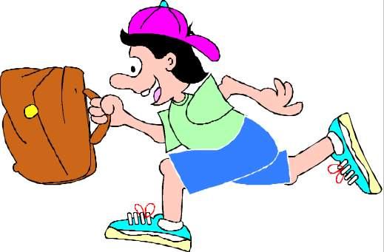

Что такое гиперактивность?
Гиперактивность проявляется излишней двигательной активностью в ситуациях, требующих спокойного поведения, что особенно заметно при обучении. Дети не могут сидеть или стоять спокойно. Нарушения внимания характеризуются низкой способностью к концентрации внимания, рассеянностью. Они выражаются в постоянной отвлекаемости, быстрой потере интереса к заданиям и играм, сниженной способностью (по сравнению со сверстниками) к планированию и выполнению заданий. Дети неорганизованны, небрежны, часто совершают много ошибок из-за невнимательности, с трудом выслушивают учителя, часто теряют свои вещи. Их гиперактивностьпостоянна и мало зависит от ситуации и окружения. Присутствует у них и отвлекаемость на внешние раздражители (звуки и зрительные стимулы).
Рекомендации родителям:
- В отношениях с ребенком придерживайтесь «позитивной модели». Хвалите его в каждом случае, когда он этого заслужил, подчеркивайте даже незначительные успехи.
- Чаще говорите «да», избегайте слов «нет» и «нельзя».
- Поручите ребенку часть домашних дел, которые необходимо выполнять ежедневно (убрать игрушки, кормить собаку и т.д.) и не выполняйте их за него.
- Заведите дневник самоконтроля и отмечайте в нем вместе с ребенком его успехи дома и в детском саду.
- Введите балльную или знаковую систему вознаграждения: можно каждый хороший поступок отмечать звездочкой, а определенное их количество вознаграждать игрушкой, сладостями или давно обещанной поездкой.
- Определите для ребенка рамки поведения – что можно и что нельзя. Гиперактивные дети должны справляться с обычными для всех подрастающих детей проблемами. Эти дети не нуждаются в том, чтобы их отстраняли от требований, которые применяются к другим.
- Вызывающее поведение вашего ребенка – его способ привлечь ваше внимание. Проводите с ним больше времени.
- Поддерживайте дома четкий распорядок дня. Прием пищи, игры, прогулки, отход ко сну должны совершаться в одно и то же время. Награждайте ребенка за его соблюдение.
- Создайте необходимые условия для работы. У ребенка должен быть свой уголок, во время занятий на столе не должно быть ничего, что отвлекало бы его внимание. Над столом не должно быть никаких плакатов и фотографий.
- Избегайте по возможности больших скоплений людей. Пребывание в магазинах, на рынках и т.п. оказывает на ребенка чрезмерное возбуждающее действие.
- Оберегайте ребенка от переутомления, поскольку оно приводит к снижению самоконтроля и нарастанию двигательной подвижности. Не позволяйте ему подолгу сидеть у телевизора.
- Старайтесь, чтобы ребенок высыпался. Недостаток сна ведет к еще большему ухудшению внимания и самоконтроля. К концу дня ребенок может стать неуправляемым.
- Развивайте у него осознанное торможение, учите контролировать себя. Перед тем как что-то сделать, пусть посчитает от 10 до 1.
- Помните! Ваше спокойствие – лучший пример для ребенка.
- Давайте ребенку больше возможности расходовать избыточную энергию.
- Воспитывайте у ребенка интерес к какому-нибудь занятию. Ему важно ощущать себя умелым и компетентным в какой-либо области. Найдите те занятия, которые бы «удавались» ребенку и повышали его уверенность в себе.
Педагог-психолог Л.И.Воронина

